Mendoza, 15 de diciembre de 2012.-

La Federación Mendocina de Deportes Acuáticos - FEMEDA, tiene el sumo agrado de invitar a todas las Instituciones del país a participar en el Campeonato República de Natación – Menores e Infantiles “JUSTO ABEL BADARACCO”, organizado por esta Federación, evento que se realizará en el natatorio del Club MENDOZA DE REGATAS, ubicado en Avda. Las Palmeras s/n – Parque General San Martín, Ciudad Capital de la provincia de Mendoza, durante los días 20 al 23 de Febrero de 2013.

Inscripciones e Integración de Delegación: deberán llegar al correo electrónico de FEMEDA femeda1@gmail.com con copia a deporteoeste@hotmail.com debidamente confeccionadas en las planillas que se adjuntan a la presente, certificadas por la Federación de origen hasta el día 13 de Febrero de 2013 a las 18:00 hs.

Pago de inscripciones y seguro obligatorio: El costo de inscripción será de $ 180 (pesos ciento ochenta) por cada nadador inscripto que corresponda a categoría Menor y de $ 100 (pesos cien) por cada nadador inscripto que corresponda a Categoría Infantil, más $ 12 (doce pesos) en concepto de seguro obligatorio por nadador, aquellos deportistas cuyas federaciones adjunten a las inscripciones copia de la póliza que acredite la existencia del seguro contratado para ellos no abonaran el mismo, estos importes deberán ser depositados antes del día 19 de febrero en la cuenta corriente de FEMEDA que se detalla a continuación, enviando copia del depósito a femeda1@gmail.com
Banco de la Nación Argentina
Sucursal Ejército de los Andes Nº 2405
CTA.CTE o/FEDERACIÓN MENDOCINA DE DEPORTES ACUÁTICOS Nº 62802071/60
CBU 01106288-20062802071602

Reunión de Delegados: el día 19 de Febrero a las 18.00 horas en lugar a designar en las instalaciones del club Mendoza de Regatas. (Vino de Honor)
Ratificaciones: durante la reunión de Delegados.
Sin otro particular, aprovechamos la oportunidad para saludarlo con nuestra más distinguida consideración.

Valeria Vollmer Jorge Sanjurjo
Secretaria Presidente

INFORMACIÓN DE UTILIDAD

ALOJAMIENTO DEPORTIVO
LICEO MILITAR GERÓNIMO ESPEJO – Avda. Boulogne Sur Mer 2136 – Ciudad Capital (a 5 km de sede del Campeonato) – Capacidad Varones: 100 – Capacidad Mujeres: 100. Dormitorios con ropa de cama sin desayuno costo $ 45 por persona por noche. Reservas anticipadas hasta el 05/02/13 a deporteoeste@hotmail.com (precisar cantidad de varones y mujeres junto con fecha de arribo). Reservas con posterioridad al 05/02/13 a protocolo@liceoespejo.edu.ar

HOTELES
HOTEL VILLA INÉS: a metros del Parque Gral. San Martín – Sobremonte 648 – Capital – Mendoza – tel.: 0261 4200968 – e-mail: lidiavidal@infovia.com.ar
Servicio: habitaciones con baño privado, Aire Acondicionado, teléfono, cocheras propias sin cargo. Tarifas al 10/12/12: Single $ 210.-, Doble $ 330.-; Triple $ 430 todas con desayuno. Visite www.hotelvillaines.com.ar

HOTEL CASTELAR: GUTIERREZ 598 – Capital – Mendoza – tel.: 0261 4234245 – Reservas e informes: reservas@castelarmendoza.com.ar (por grupos comunicarse con Srta. Emilia)- www.castelarmendoza.com.ar . Tarifas al 10/12/12: Doble $ 350; Triple $ 400; Cuádruple $ 450. Desayuno continental, Aire Acondicionado, TV cable, internet.

ALIMENTACIÓN

TERRAZAS DEL LAGO: CLUB MENDOZA DE REGATAS.
Desayuno: $ 20
Almuerzo: Entrada – Hidratos – Postre – gaseosa o agua mineral: $ 60 por persona.
Cena: Entrada – Proteínas – Postre – gaseosa o agua mineral: $ 60 por persona.
Reservas y contratación: 0261 – 4383438/ 4288815. Atención de martes a sábados de 09.00 a 23.30 horas.

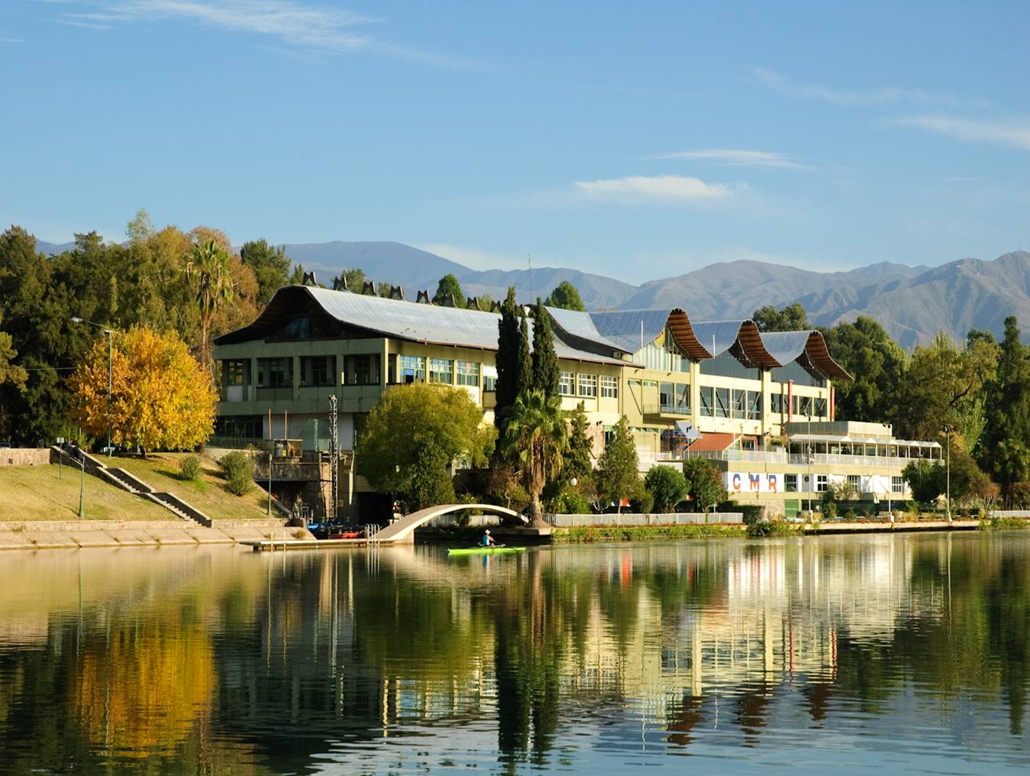

Mendoza te espera…
Mendoza, nada mejor.

